**Analyse respons enquête basisscholen Nesselande**

**1. Aanleiding**

In mei is een kleurwedstrijd gestart met daaraan gekoppeld een enquête voor ouders. Alleen door zowel de kleurplaat in te kleuren als ouders de enquête in te laten vullen kon kans worden gemaakt op een prijs.

De kleurwedstrijd is in samenwerking met de MR-en van de 3 basisscholen in Nesselande opgezet.

Doel van de enquête is te toetsen onder ouders of er inderdaad parkeerproblemen/verkeersonveiligheid worden ervaren, welke oplossingen zij zien en of zij bereid zijn bij te dragen aan het oplossen van de problematiek. De uitkomsten van de enquête dient als input voor eventueel verdere stappen in Nesselande.

**2. Respons**

De enquête is ingevuld door 200 ouders. Uitgaande van het Nederlands gemiddelde van 1,7 per gezin is voor circa 340 kinderen de enquête ingevuld. De 3 basisscholen tellen in totaal ruim 2.000 leerlingen. De genoemde respons is representatief.

De respondenten hebben kinderen in alle leeftijdsklassen met het zwaartepunt bij kinderen in de leeftijd tussen 4 en 8 jaar.

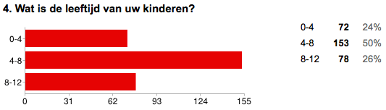

Er zijn 124 kleurplaten ingeleverd.

***Toetsing probleemanalyse***

Ruim 80% van de respondenten ervaart de verkeersdrukte rondom scholen als een probleem.

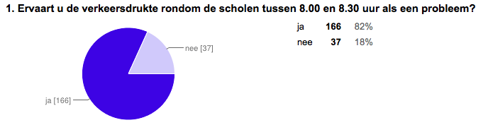

Respondenten noemen als belangrijkste problemen te weinig parkeerplaatsen en onveilig oversteken voor voetgangers en fietsers. Daarnaast komen problemen naar voren als:

* teveel ouders brengen hun kinderen met de auto naar school
* ontbreken kiss&ride
* ‘slecht’ gedrag
* geen goede doorstroming wijk

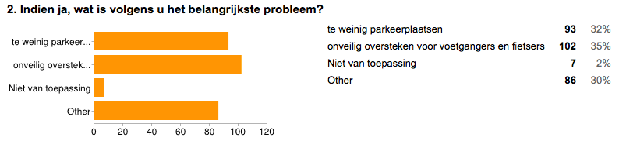

Ouders hebben, samenvattend, de volgende suggesties voor oplossingen:

* zebrapad aanleggen
* Kiss & Ride (vanaf groep 3) en de huidige Kiss & Ride (is deze er?) verplaatsen naar buiten de parkeerplekken
* meer fietsen
* meer lopen
* klaarovers instellen
* gedrag op de weg, op het fietspad en op het voetpad aanpakken
* uitbreiden parkeren
* nadruk lijkt te liggen op KC2
* aanvangstijden scholen aanpassen
* meerdere ontsluitingen maken, zowel bij de school als in de wijk

De aangedragen oplossingen zijn een mix van infra, handhaving en aanpassing van eigen gedrag, waarbij de verdeling min of meer gelijk is met iets meer focus op gedragsoplossingen.

In de bijlage staan alle antwoorden van ouders opgenomen.

***Verkeersstroom huis-school***

Bijna 80% van de respondenten brengt de kinderen naar school. De meerderheid doet dit lopend of met de fiets (65%).

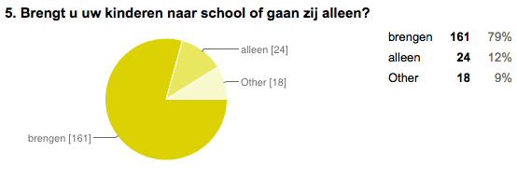

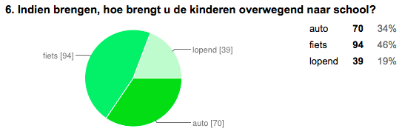

***Verkeersstroom school-werk***

¾ van de respondenten gaat na het brengen door naar het werk en overwegend (66%) met de auto. Het lijkt erop dat een deel van de ouders de kinderen met de fiets/lopend naar school brengt en vervolgens naar huis gaat om met de auto naar het werk verder te gaan.

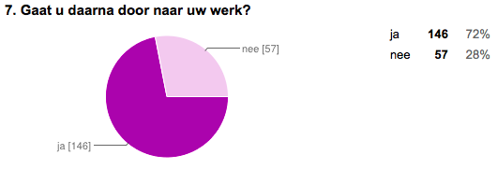

|  |  |  |  |  |  |  |
| --- | --- | --- | --- | --- | --- | --- |
|  | | Afstandcat | | | | Total |
| t/m 7 km | 7 t/m 15 km | 15 t/m 25 km | meer dan 25 km |
| Vervoermiddel | auto | 31 | 15 | 42 | 42 | 130 |
| fiets | 11 | 3 | 1 | 1 | 16 |
| motor | 0 | 0 | 1 | 0 | 1 |
| OV | 3 | 0 | 17 | 5 | 25 |
| scooter | 0 | 1 | 4 | 0 | 5 |
| thuis werken | 10 | 0 | 0 | 0 | 10 |
| Total | | 55 | 19 | 65 | 48 | 187 |

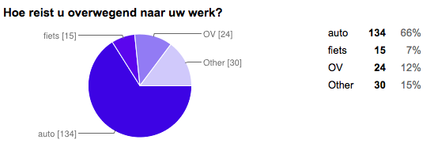

In onderstaande tabel is de vervoerswijze naar het werk per afstandscategorie weergegeven. Opvallend is dat de auto op de korte afstandscategorieën, waarbij de fiets een alternatief zou kunnen zijn, een groot aandeel heeft. 25% van de werkende respondenten, woont binnen 15 kilometer van het werk en reist met de auto.

Onderstaande kaarten laten zien dat de respondenten met name werkzaam zijn in de Rotterdamse Regio en verder inzoomend in de gebieden Nesselande, Capelle aan den IJssel en Rotterdam Centrum.

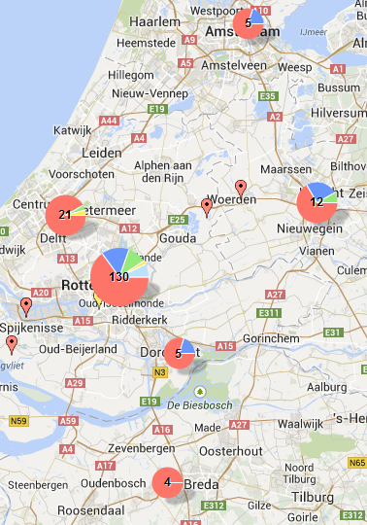

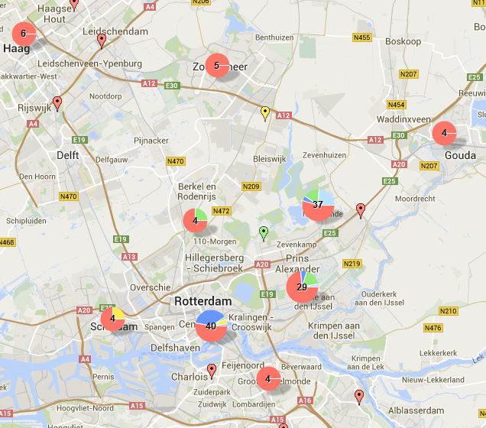

In onderstaande tabel is aangegeven welke wegen autorijdende respondenten naar verwachting gebruiken om naar hun werk te reizen en hoeveel respondenten dagelijks gebruik maken van die wegen. Vanuit Nesselande zijn er meerdere mogelijkheden om de plaats van bestemming te bereiken. De woon-werkritten gaan over 1 tot 3 wegen.

|  |  |
| --- | --- |
| A20 richting Rdam | 51 |
| Alleen onderliggend wegennet | 40 |
| A16 richting Ridderkerk | 35 |
| A20 richting Gouda | 21 |
| A12 richting Den Haag | 19 |
| A12 richting Utrecht | 15 |
| A2 richting Amsterdam | 7 |
| A15 richting haven | 4 |
| A4 richting Amsterdam | 2 |
| A13 richting Delft | 2 |
| A15 richting Gorinchem | 2 |

*Tabel ‘weggebruik ochtendspits’*

***Inzet ouders***

De ouders is de vraag gesteld of zij zich actief willen inzetten om de verkeersdrukte rondom de basisscholen op te lossen. Er is dus niet gevraagd of men op de hoogte wil worden gehouden van de anti-filediensten die via de Verkeersonderneming worden aangeboden.

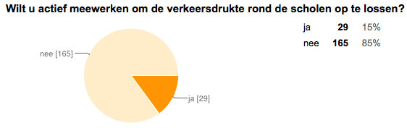

Op de vraag wat de inzet dan kan zijn komen de volgende suggesties:

* meedenken/brainstormen
* loopouder
* klaarover
* actievoeren
* instructie/les geven over veilige deelname aan verkeer
* verbeteren inrichting schoolomgeving (landschapsarchitect)

In de bijlage staan alle antwoorden van ouders opgenomen.

**3. Conclusies**

* ouders ervaren de verkeersdrukte als een probleem
* waarbij te weinig parkeerplaatsen en onveilig oversteken voor voetgangers en fietsers als belangrijkste probleem worden ervaren, daarnaast het veelvuldig brengen met de auto en het gedrag op de weg/fietspad/voetpad/parkeerplaats.
* de aangedragen oplossingen zijn een mix van infra en handhaving en aanpassen eigen gedrag
* Groot deel ouders brengt hun kinderen naar school en doet dit met de fiets of lopend
* ouders gaan vervolgens overwegend met de auto naar het werk
* 25% hiervan woont binnen 15 kilometer van hun werk
* de werkbestemming ligt voornamelijk in de Regio Rotterdam, in de gebieden Nesselande zelf, Capelle aan den IJssel en Rotterdam centrum.
* De reis gaat daarmee over de A20, niet de A12, en via onderliggend wegennet, juist in de richting van Rotterdam Alexander. Dit heeft een directe link met de opgave van de Verkeersonderneming